Проект
«Книжки – малышки»

.

Среднесрочный, групповой
Информационно-практико-ориентированный
МКДОУ детский сад №489
Воспитатели: Баталова Е.В.
Корниенко О.А.

Новосибирск 2019

Актуальность проекта:
В последние десятилетия наблюдается снижение интереса к книге как у
взрослых, так и у детей, следствием чего является снижение личностной культуры детей дошкольного возраста. С появлением телевидения и компьютера поток информации с небывалой силой обрушился на человека. Дети овладевают компьютером раньше, чем учатся читать, ориентируются в клавиатуре лучше, чем в оглавлении книг. В связи с этим мы, воспитатели дошкольного образовательного учреждения, озабочены тем, каким образом педагогически правильно развивать творческое начало в восприятии книги, обогащать духовный и культурный уровень воспитанников. В общей системе личностного развития подрастающего поколения вопрос об особенностях восприятия книги детьми является одним из актуальных в психологии, педагогике сегодня. Основным фактором отношения ребенка к книге и критериям ее оценки является наличие или отсутствие интереса к чтению.

Объект проектной деятельности: приобщение детей младшего дошкольного возраста к художественной литературе.
Предмет проектной деятельности: речевое и художественно – эстетическое воспитание дошкольников.
Цель проекта: развить устойчивый интерес к книге, а так же бережному отношению к ним. Развивать потребность к чтению художественной литературы.
Задачи:
- способствовать формированию интереса к книгам, произведениям художественной литературы;
- воспитывать умение слушать и понимать литературные произведения разных жанров, эмоционально откликаться на воображаемые события;
- воспитывать навык аккуратного обращения с книгой.
Гипотеза:
В результате реализации проекта у детей и родителей будет развит интерес к совместному чтению художественной литературы, к сотворчеству. Дети будут более бережно относиться к книгам, познакомятся с творчеством детских писателей и поэтов. Будут оформлены «Книжки – малышки».
Вид проекта по составу участников – групповой (дети средней группы, родители, педагоги); по целевой установке –творческо-познавательный; по содержанию – интегрированный; по срокам реализации – среднесрочный (2месяца)
Ожидаемый результат:
- У детей появится больший интерес к произведениям художественной литературы.
- Повысится педагогическая культура родителей, рефлексивное отношение к себе как к воспитывающим взрослым.
Этапы работы над проектом:
Подготовительный
1.Выбор темы изучения в соответствии с интересами и возможностями, обсуждение с детьми и родителями.
2.Сбор информации:
-познакомились со строением книги: обложка, книжный блок, корешок книги, титульный лист, иллюстрации
-рассмотрели что такое книжка – малышка, какие бывают (внешний вид, тематика, возрастные особенности, ее предназначение, из какого материала изготовлена)
-определили отличие книжки – малышки от других книжек (учебной литературы, книг для взрослых, познавательной литературы)
-провели исследование в оформлении детских книжек – малышек (книжка – гармошка, стандартная книжка – малышка, книжка – игрушка, книжка – панорамка)
2. Изучение методической литературы.
3. Подбор литературных произведений, иллюстраций, видеоматериалов.
Практический
В группе созданы условия для формирования интереса к чтению и книге:
- организация ежедневных чтений в свободной форме;
- создание книжного уголка (в домашних условиях и в ДОУ);
-​ тщательный подбор литературных произведений (разные жанры);
-​ беседы о книгах;
-​ загадывание загадок; заучивание потешек, стихотворений с воспитанниками.
-​ кукольные драматизации;
-​ сопровождение чтения игровыми действиями, игровыми приемами;
-раскрашивание героев сказки
-лепка героев сказки
-самостоятельное изготовление книжек-малышек Приложение №
- пазлы или разрезные картинки по сюжетам любимых произведений;
- диски с аудиозаписями различных детских произведений;
- чудесный мешочек с мелкими игрушками-зверюшками для сочинения своих историй и т.п.
-​ привлечение в процесс формирования интереса к чтению родителей.
- консультации для родителей.
- беседа с родителями «Роль чтения в вашей семье»
- творческая мастерская «Изготовление книжки – малышки»
Заключительный
1. Анализ проведенной работы.
2. Обобщение материалов.
3. Выставка книжек – малышек, изготовленных детьми и родителями.

Приложение

Строение книги
Начиная с древних рукописных книг и заканчивая современными подарочными изданиями, структура и основные ее элементы остались неизменными.

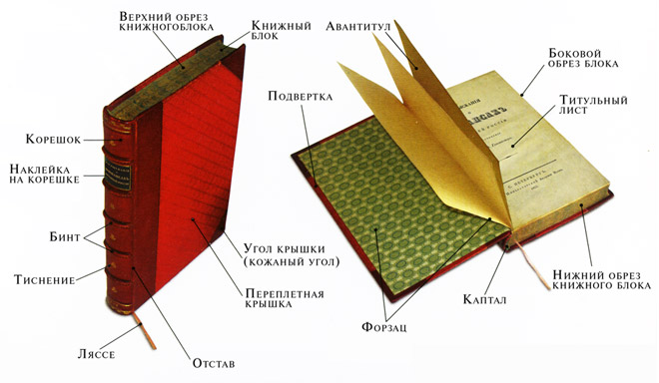

Книгой называют непериодическое издание, состоящее из скрепленного с одной стороны и обрезанного с трех сторон книжного блока, переплетной крышки/обложки, в которую заключен блок, и форзацев, служащих для скрепления блока с переплетной крышкой.
Книжный блок – это отпечатанные бумажные листы, сложенные в тетради, подобранные в последовательном порядке и скрепленные между собой.
Корешок книги – это место сгиба и скрепления тетрадей (листов) между собой, а также соответствующие места в отдельной тетради или готовой книге.
Форзац – обычно сложенный пополам лист бумаги, помещаемый между переплетной крышкой и книжным блоком. По характеру оформления бывают простые, тематические и декоративно-орнаментальные форзацы.
Переплет - это все элементы скрепления книжного блока, крышки с блоком и переплетная крышка. Переплетная крышка книги, составленная из толстого картона, может быть покрыта одним материалом, либо комбинацией материалов. Для покрытия используются натуральная кожа, искусственные материалы, ткани, бумага, матовая и глянцевая пленки.
Обложка – это бумажное иллюстрированное или текстовое покрытие издания, предохраняющее его страницы от разрушения и загрязнения, содержит ряд выходных сведений, является также элементом внешнего оформления.
Суперобложка (от лат. super - сверху) - элемент внешнего оформления книги: прямоугольный лист бумаги или заменяющего ее материала, несущий дополнительную информацию (текст, изображение) и оборачивающий книгу. Ее функции - защита книги от повреждения и загрязнения, но преобладают информативные и эстетические задачи.
Иллюстрации – это рисунок, фотография, картинка, поясняющая текстовое содержание книги.
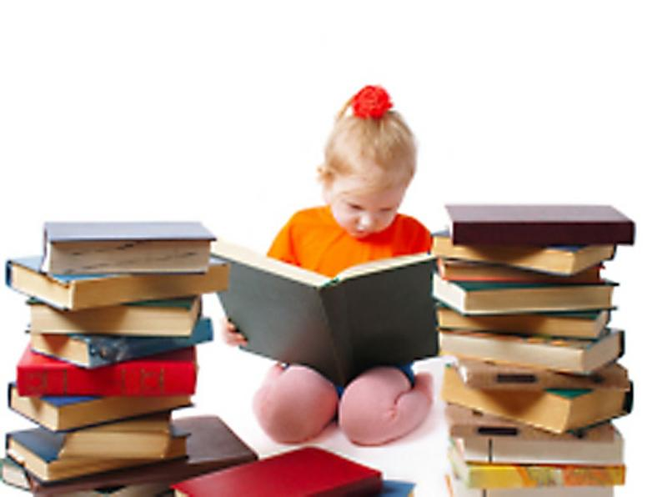

Консультация для родителей «Книга рядом с вами».
Книга - не учебник, она не даёт готовых рецептов, как научить ребёнка любить литературу, потому что научить сложному искусству чтения и понимания книги очень трудно. Ребенок должен ярко, эмоционально откликаться на прочитанное, видеть изображенные события, страстно переживать их. Только приученный к книге ребёнок обладает бесценным даром легко «входить» в содержание услышанного или прочитанного. Малыш рисует в воображении любые сюжеты, плачет и смеётся, представляет (видит, слышит, обоняет и осязает) прочитанное так ярко, что чувствует себя участником событий. Книга вводит ребёнка в самое сложное в жизни - в мир человеческих чувств, радостей и страданий, отношений, побуждений, мыслей, поступков, характеров. Книга учит «вглядываться» в человека, видеть и понимать его, воспитывает человечность. Прочитанная в детстве книга, оставляет более сильный след, чем книга, прочитанная в зрелом возрасте.
Задача взрослого - открыть ребёнку то необыкновенное, что несёт в себе книга, то наслаждение, которое доставляет погружение в чтение. Взрослый, чтобы привлечь к книге ребёнка, должен сам любить литературу, наслаждаться ею как искусством, понимать сложность, уметь передавать свои чувства и переживания детям.
В дошкольном возрасте дети знакомятся с русским и мировым фольклором во всём многообразии его жанров - от колыбельных песен, потешек, считалок, дразнилок, загадок, пословиц до сказок и былин, с русской и зарубежной классикой. С произведениями В. А. Жуковского, А. С. Пушкина, П. Г. Ершова, Ш. Перро, братьев Гримм, Х. К. Андерсена, С. Я. Маршака, К. И. Чуковского, и многих других.
В младшем дошкольном возрасте особую роль в осознании текста играют иллюстрации. Они помогают малышу понять прочитанный текст. Однако наряду с непосредственным и очень ограниченным жизненным опытом в этом возрасте появляется и первый литературный опыт, помогающий малышу осознать содержание разных произведений. В беседе по сказке «Коза дереза», давая оценку поступкам козы, почти все малыши опираются на вторую часть сказки, где коза выживает зайчика из дома, а петух её прогоняет. На вопрос «Плохая коза или хорошая?» дети отвечали: «Плохая она рогатая. Зайчика выгнала. Ещё лиса его выгнала. Плохая коза, она в домик залезла. Он сел на пенёк и плачет». Мы видим, что малыши не принимают во внимание начало, в котором речь идёт о том, как коза дерзит, наговаривает на своих пастухов. В то же время они используют свой «литературный опыт» - услышанную ранее песенку. «Идёт коза рогатая» и сказку «Заюшкина избушка» на туже тему.
Приведу ещё один пример привлечения ребёнком своего читательского опыта - при пересказе сказки «Снегурушка и лиса». «Жила бабушка и дедушка. Была Алёнушка. Её подружки покинули в лесу. Испугалась она, плакала очень и всё читала. А волк не съел, а Красную Шапочку хотел съесть. Хороший был, а не плохой. Села она лисичке на спину и поехала».
Пересказ ребёнка свидетельствует о том, что при восприятии сказки, в которой волк персонаж положительный, у малыша возникают ассоциации со сказкой «Красная Шапочка», где волк жестокий и коварный.
Слушая сказки, дети, прежде всего, устанавливают связи, когда события чётко следуют друг за другом и последующее логически вытекает из предыдущего. Такое построение сюжета характерно для большинства сказок, которые читают и рассказывают младшим дошкольникам («Теремок», «Волк и семеро козлят», «Колобок», «Пых» и другие) Сама природа от ребёнка раннего и младшего дошкольного возраста требует стихотворного материала. Дети любят слушать и читать стихи. Нравятся детям произведения детского фольклора. Каждая из песенок, подобных «Ладушкам», «Козе», «Сороке - белобоки». Это блестящий мини-спектакль для малыша, в котором он одновременно и слушатель, и зритель, и певец, и танцор, и актёр, и чтец.
Изучая особенности восприятия и понимания произведений литературы ребёнком 2-4 лет, можно выделить ведущие задачи ознакомления детей с книгой на этом возрастном этапе:
- формировать у детей интерес к книге, приучать вниманию, слушать литературные произведения;
- обогащать жизненный опыт малышей занятиями и впечатлениями, необходимыми для понимания книг;
- учитывать при отборе книг для детей тяготения ребёнка к фольклорным и поэтическим произведениями;
- помогать детям, устанавливать простейшие связи в произведении;
- помогать детям, выделять наиболее яркие поступки героев и оценивать их;
- поддерживать непосредственный отклик и эмоциональную заинтересованность, возникающие у ребёнка при восприятии книги;
- помогать детям мысленно, представить, увидеть события и героев произведения, с помощью отбора иллюстраций, учить рассматривать иллюстрации

Памятка для родителей
«Прививаем детям любовь к чтению»

- Возьмите интересную детскую книжку и постарайтесь почитать ее вместе с ребенком, поочередно. Вы будете прочитывать большие куски текста, а малыш - несколько строк. Если в тексте встречается диалог, его можно читать по ролям.
- Иногда детям очень трудно начать читать новую книжку. Не хочется «продираться» через тягучее начало с большим количеством описаний и без захватывающих сцен. В этом случае начать чтение можно вместе, а когда ребенок вчитается, он с удовольствием продолжит чтение самостоятельно.
- Найдите в библиотеке или в книжном магазине в отделе педагогической литературы книги с речевыми играми — специально для тех, кто учится читать. В них очень много ребусов и коротеньких стихов, увлекательных упражнений на повторение. Выбирайте только те книжки, которые интересны вам самим.
- Отыщите для ребенка те книги, которые вы сами очень любили в детстве и постарайтесь сделать им небольшую рекламу. Если с первого и даже со второго раза у вас ничего не получится – ваши вкусы могут совпадать частично – не отчаивайтесь, что-нибудь из того, что вы предложите, ребенок обязательно выберет.
- Очень хороши для тренировки чтения всевозможные азбуки и энциклопедии с картинками. Картинки помогают осознать прочитанное и немного отдохнуть.
- Начитайте несколько страниц из книги на магнитофон, чтобы ребенок, слушая запись, мог следить за текстом. Через два-три повторения он начнет читать быстрее. Это очень хорошая тренировка беглого чтения. Можете также купить аудиокассету с записью любой сказки в исполнении известных артистов
- Если ребенок увлекся какой-либо темой или автором, предложите ему нужную литературу.
- Сходите вместе с ребенком в библиотеку, познакомьте его с разнообразием детской литературы и позвольте самостоятельно выбрать понравившуюся ему книгу.
- Поручите ребенку составить каталог домашних книг. Скорее всего, составляя его, малыш найдет что-нибудь интересное для себя.
- Никогда не забывайте взять интересную книгу в дорогу: время пролетит быстрее, и от путешествия ребенок получит двойное удовольствие. Самое замечательное время для чтения книги – это выходные или отпуск там, где нет телевизора и компьютера В деревне, в доме отдыха или в поезде читать можно вслух для всей семьи.
- Читайте детям на ночь. Вечернее чтение перед сном — это едва ли ни самые приятные минуты. И совершенно напрасно многие родители прекращают читать детям на ночь в школьном возрасте.
Когда ребенок видит вас с книгой и просит почитать вслух, почитайте. Не надо говорить «ты не поймёшь» или «это взрослые стихи» . Пусть малыш не поймет сути, но почувствовать ваше отношение к любимым строкам сможет хорошо. А это, своего рода, маленький урок литературы.

Советы по оформлению детской домашней библиотеки
Казалось бы, что может быть проще, чем организовать дома детскую библиотечку: купил книги, поставил на полку и дело сделано. Но не все так просто, как нам того хотелось бы, ведь формирование круга детского чтения зависит от многих факторов: возрастные особенности ребенка, его интерес к литературе, а также те задачи, которые мы преследуем, создавая домашнюю детскую библиотечку. Можно было бы вообще опустить разговор об этом, если бы мы, взрослые, на этапе дошкольного детства в полной мере выполняли основную задачу развития интереса и бережного отношения к книге. Но такое, к сожалению, случается редко, ведь у книг в нашем доме появились мощные соперники: телевизор, видео, компьютер.
Задумывались ли вы когда-нибудь над вопросом: «Что может дать ребенку книга?» А ведь дети черпают из книг множество познаний: первые представления о времени и пространстве, о связи человека с природой и предметным миром, что способствует расширению детского кругозора. Через литературные произведения малыши впервые испытывают на себе храбрость и стойкость, добро и зло, познают такие общечеловеческие ценности как честность, справедливость, дружба, сочувствие, т.е. книги очищают и раскрывают душу, воспитывают добрые чувства. К тому же книги являются неиссякаемым источником для развития интеллекта и творчества и не только детей, но и нас, взрослых.
В связи с этим мы советуем весьма внимательно и разборчиво отнестись к организации и подбору книг дома. Взрослые должны помнить, что книга привлекает маленького ребенка прежде всего оформлением. Ее внешний вид должен быть привлекательным: разные формы обложек, красивые, яркие иллюстрации. О том, что это приоритетно для ребенка, хорошо сказал современный поэт:
Мы читаем книги вместе И бизоны, и удавы,
С папой каждый выходной. А у папы – никого!
У меня картинок двести, У меня – в пустыне дикой
А у папы – ни одной. Нарисован львиный след.
У меня слоны, жирафы – Папу жаль. Ну что за книга,
Звери все до одного, – Если в ней картинок нет!
В домашней библиотеке должны быть разные типы книг.
Первый тип – книжка-игрушка, книжка-картинка, которая дается в руки ребенку с самого раннего возраста (до года). Это еще не литература. Здесь зрительный образ преобладает над словесным, рисунки имеют главное значение. К.И. Чуковским было замечено, что этот период является важным в овладении речью, и книга, дающая богатые зрительные впечатления, будет хорошим помощником в этом деле. К.Д. Ушинский писал: «Детская природа ясно требует наглядности. Учите ребенка каким-нибудь пяти неизвестным ему словам, и он будет долго и напрасно мучиться над ними, но свяжите с картинками двадцать таких слов – и ребенок усвоит их все на лету...» Кроме того, есть надежда, что ребенок в раннем возрасте, взявший книгу в руки и получивший наслаждение от общения с ней, и в дальнейшем будет тянуться к книге, и станет страстным читателем.
Второй тип – это книжка-вырубка. Ее обложка вырезана по контуру того предмета, о котором идет речь в тексте, и ее игровое внешнее оформление тоже способствует привлечению ребенка к знакомству с содержанием. Третий тип – книжка-панорама. Она не только ярко иллюстрирована, но и снабжена движущимися фигурками. Действие с помощью этих фигурок в ней как бы оживает. Манипулируя ими, ребенок не только включается в ритм текста, но и проживает происходящее вместе с героями.
Также надо помнить о том, чтобы в библиотеке малыша должны быть книги разного типа отражения действительности: не только сказки, но и реалистическая литература, не только проза, но и поэзия.
До 3–4-х лет детей должны окружать книжки-картинки типа раскладушек и книжки-игрушки с преобладанием иллюстраций и короткого текста: «Курочка-Ряба», «Сорока-ворона» и др. После 3-х лет важно придерживаться одного из основных правил – в поле зрения ребенка должно находиться от 3 до 5 книжек с яркими иллюстрациями и доступным для этого возраста сюжетом. Это, конечно, «Игрушки» А. Барто, «Волк и семеро козлят», «Колобок», «Теремок», «Три медведя» и др.
Хорошо бы через 2–3 недели обновлять книжный репертуар, вводя по одной новой книжке, причем с сюрпризом или поощрением, например:
- Сегодня тебе кошка принесла очень интересную книжку «Кошкин дом».
- Мы с бабушкой решили подарить тебе новую сказку – ведь ты очень любишь и бережешь книжки.
В 4 года и старше очень важно сказать ребенку, что дома есть детская библиотека. И вместе с ребенком необходимо правильно ее организовать, т.е. систематизировать по типу взрослой: сказки, книги одного автора; по временам года; рассказы о животных, книжки зарубежных авторов, загадки, стихи, энциклопедии и т.д. Каждое подразделение важно обособить картонной перегородкой с рисунком-символом, обозначающим тот или иной раздел. Очень хорошо дать название своей библиотеке (например, «Книжкин дом») и постепенно ее накапливать.
Не следует забывать, что книги время от времени требуют нашей заботы. Поэтому неподалеку от библиотеки можно разместить уголок «Книжкина больница», где будут храниться материалы и инструменты для ремонта книг. Рекомендуем проводить такую работу совместно с детьми. Это будет способствовать воспитанию бережного отношения и любви к книгам.
Советуем также приобрести, а лучше совместно с детьми изготовить игры по сюжетам литературных произведений, которые будут способствовать поддержанию интереса к книге:
- разные виды театров (настольный, «рукавичка», театр ложек, теневой);
- игры-путешествия по сказкам с фишками и кубиком;
- лото или домино «Герои любимых сказок»;
- пазлы или разрезные картинки по сюжетам любимых произведений;
- отгадай загадку – найди отгадку;
- диски с аудиозаписями различных детских произведений;
- сундучок с «волшебными» предметами: клубочек, волшебная палочка;
- материал для творчества: краски, фломастеры, бумага, пластилин, клей;
- чудесный мешочек с мелкими игрушками-зверюшками для сочинения своих историй и т.п.
Отметим, что у каждого ребенка есть полюбившаяся только ему книжку, а поэтому он просит много раз перечитывать ее заново. Не волнуйтесь – это естественный и положительный процесс. Удовлетворяйте его желания: ребенок дошкольного возраста сживается с героями сказок или рассказов, все они его близкие друзья и советчики. Но постоянно старайтесь расширить поле его книжного зрения, ориентируя малыша на все полезное, художественно и нравственно-ценное. Обращайте внимание на полиграфию, оформление иллюстраций и, конечно, на содержание.
Ребенку очень важно быть знакомым, наряду со сказками, с сокровищницей детской литературы – классикой: произведениями Л. Толстого, К. Чуковского, С. Маршака, Е. Чарушина, Н. Носова, В. Осеевой, В. Драгунского и многих других авторов

